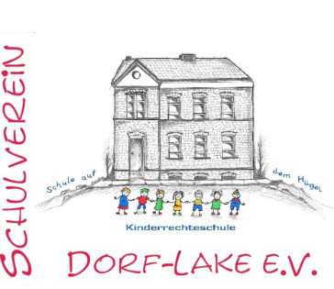
Schulverein Dorf-Lake e.V.
Steinhügel 54
58455 Witten

Beitrittserklärung
Hiermit beantrage ich die Aufnahme in den Schulverein Dorf-Lake e. V. Witten
Name, Vorname . . . . . . . . . . . . . . . . . . . . . . . . . . . . . . . . . . . . . . . . . . . . . . . . . . . . . . . . . . . .
Geburtsdatum . . . . . . . . . . . . . . . . . . . . . . . . . . . . . . . . . . . . . . . . . . . . . . . . . . . . . . . . . . . .
Anschrift . . . . . . . . . . . . . . . . . . . . . . . . . . . . . . . . . . . . . . . . . . . . . . . . . . . . . . . . . . . .
Telefon . . . . . . . . . . . . . . . . . . . . . . . . . . . . . . . . . . . . . . . . . . . . . . . . . . . . . . . . . . . .
E-Mail-Adresse . . . . . . . . . . . . . . . . . . . . . . . . . . . . . . . . . . . . . . . . . . . . . . . . . . . . . . . . . . . .
Mein Kind ist / meine Kinder sind: . . . . . . . . . . . . . . . . . . . . . . . . . . . . . . . . . . . (Klasse . . . . . . . )
. . . . . . . . . . . . . . . . . . . . . . . . . . . . . . . . . . . (Klasse . . . . . . . )
Ich ermächtige den Schulverein Dorf-Lake e. V. Witten, meinen Mitgliedsbeitrag in Höhe von
€ pro Schulhalbjahr (Mindestbeitrag 6,- €) halbjährlich per Lastschrift von
. . . . . . . . . . . meinem folgenden Konto einzuziehen. Gleichzeitig weise ich mein Kreditinstitut an, die vom Schulverein Dorf-Lake e. V. auf mein Konto gezogenen Lastschriften einzulösen.
(Es ist keine gesonderte Meldung an das Kreditinstitut nötig.)

Meine Mitgliedschaft erlischt automatisch mit Ausscheiden meines Kindes / meiner Kinder aus der Dorfschule.
20% meines Mitgliedbeitrages fließen in die Klassenkassen der Klasse meines Kindes / meiner Kinder.
Meine Mitgliedsnummer (Mandatsreferenz) wird mir separat mitgeteilt.
Ich bin damit einverstanden, per E-Mail kontaktiert zu werden, wenn Helfer bei Veranstaltungen benötigt werden.
SEPA-Lastschriftmandat
Gläubiger-Identifikationsnummer des Schulvereins: DE 52 ZZZ 00000 564 737
Kontonummer / IBAN . . . . . . . . . . . . . . . . . . . . . . . . . . . . . . . . . . . . . . . . . . . . . . . . . . . .
Bankleitzahl / BIC . . . . . . . . . . . . . . . . . . . . . . . . . . . . . . . . . . . . . . . . . . . . . . . . . . . .
Geldinstitut . . . . . . . . . . . . . . . . . . . . . . . . . . . . . . . . . . . . . . . . . . . . . . . . . . . .
Kontoinhaber . . . . . . . . . . . . . . . . . . . . . . . . . . . . . . . . . . . . . . . . . . . . . . . . . . . .

Ort/Datum . . . . . . . . . . . . . . . . . . . . . . . . . Unterschrift . . . . . . . . . . . . . . . . . . . . . . . . .

